课题： 自然甲基础修护 课型： 新授课
【学习目标】
知识目标：掌握指甲和趾甲的养护方法；了解指甲和趾甲修护的注意事项；掌握自然指甲的修护方法；掌握自然趾甲的修护方法。
能力目标：掌握美甲工具摆台、消毒工作流程，对使用过的用品能进行分类、分新旧进行登记，能根据顾客需求进行自然甲基础修护；能根据顾客日常习惯，告知指甲和趾甲的养护方法；能够独立与顾客进行沟通并进行制作方案设定。
素质目标：具备一定的审美与艺术素养；具备一定的语言表达能力和与人沟通能力；具备良好的卫生习惯与职业道德精神；具备敏锐的观察力与快速应变能力；具备较强的创新思维能力与动手实践能力。
【学习重点】指甲和趾甲的养护方法。
【学习难点】指甲和趾甲的修护步骤。
【学习方法】小组合作探究、任务认领、任务驱动
【导学过程】
【自主预习】
自然甲的养护方法有哪些？观察身边，分析多数人是如何去养护指甲的？
【合作交流】

无论是握手还是递名片，人们会对对方的手以及指甲产生第一印象，进而让手和指甲的印象干扰到自身对对方的印象。因此公共场合不仅手要清洁干净，一部分职场女性还会进行美甲修饰，以衬托出职业特性。
指甲是皮肤的一部分能够反映出一个人的健康状况。健康的指甲应当是粉色，中间无浊色，表面光滑且有光泽，指甲修护后不仅让人赏心悦目，也让其他人觉得端庄得体。
一、自然指甲修护
（一）指甲养护方法
1.补充蛋白质。指甲主要是由蛋白质组成的，若指甲底部出现白色横纹，有可能是蛋白质不足造成的。应调节饮食，多食用豆类、果仁、蛋和肉类等富含高蛋白的食物。
2.保持手部干燥。指甲是最可能储存细菌的部位，在潮湿的环境下容易滋生病菌，并增加交叉感染的机会。应保持手部干燥，减少接触各种刺激物，如肥皂、有机溶剂等产品。如必须接触，尽可以带保护性手套。
3.使用营养油。指甲中柔软的指芯部位，容易因保护不周或手指遭受撞击，出现萎缩或消失。可以通过温水浸泡15分钟、热毛巾敷5分钟结合由甲根向甲前缘方向营养油按摩5分钟的方法，让指甲的指芯重新生长。也可以常用营养油涂抹指芯，减少指芯开裂脱皮。
4.使用无甲醛无丙酮甲油。指甲具有透气性，含重金属等矿物质的甲油，会通过指甲渗透到体内，对身体造成伤害。应选用无甲醛或丙酮的甲油，或以醋酸盐替代的甲油。使用的次数一周不超过1次，甲油停留在指甲上的时间1次不超过五天。
5.涂抹护甲油。甲板较薄的指甲，经常容易受伤或破裂。应定期涂抹护甲油，并常用含有果酸或磷脂质成分的指甲修护霜涂抹指甲。
（二）指甲修护注意事项
1.涂好指甲底油。指甲油色彩丰富，配料复杂，直接涂抹易导致指甲变黄和变薄。所以涂指甲油前要先涂抹指甲底油，它能隔绝指甲油与指甲的直接接触，同时减少颜料的渗透。
2.选择修甲工具。合适的修甲工具有利于高效的完成修护步骤，减少工具与甲板不贴合或摩擦程度不均匀等事故的发生。
3.正确搭配指甲油颜色。指甲形状有五种类型，指甲油颜色应与甲形配合，共同起到修饰手指的作用。切忌短小指甲配深色指甲油的事情发生。
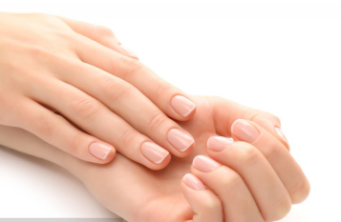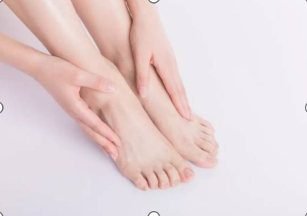
二、自然趾甲修护
（一）趾甲养护方法
1.注意脚部卫生。趾甲位于负责人体行动的脚趾上，因为日常穿鞋脚部透气性不够，因此需要选择透气的鞋，勤换洗袜子，避免脚步出汗，每日清洗脚部，保证脚趾和趾甲的卫生。
2.涂抹润肤油。脚趾皲裂主要是由于皮肤出汗、出油少，皮肤含水量下降，皮肤失去弹性出现干燥开裂。用热水泡脚，涂抹润肤油进行滋润，可以脚趾皲裂使在较短时间内得到恢复。3.正确修剪趾甲。趾甲长入肉内容易引起甲沟炎。趾甲不宜剪的过短，以长于甲沟为宜。
4.消除脚部疲劳。可在温水中加入一小杯米醋，泡脚15分钟，再垫高脚部平躺30分钟，缓解脚部疲劳感。
（二）趾甲修护注意事项
1.趾甲不能剪太短。最好是沿着趾甲剪成一条直线就可以了。
2.注意打磨趾甲边缘。趾甲剪完之后，会有毛边容易就刮伤自己或刮破丝袜，趾甲前缘需要打磨。
3.跑脚之后再剪趾甲。趾甲有吸水性，用温水泡脚后，趾甲就会软化，方便修甲。

四、自然指甲修护的技巧、步骤与方法
第一步 消毒 用酒精喷雾将顾客和自己的双手以及所使用的工具进行消毒处理。
第二步 清洁甲面（去甲油） 洗甲水清洁甲面。
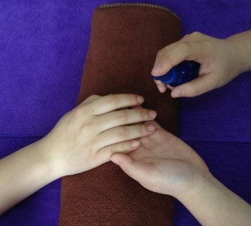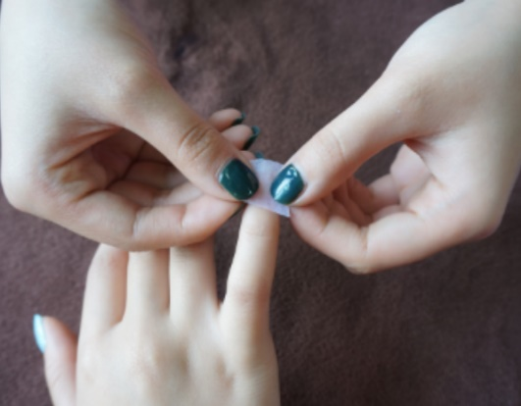
操作技巧：消毒顾客双手时用左手挡一下，避免喷到顾客衣服上；将消毒好的工具，用之前用干棉片擦掉消毒酒精；修剪要指皮彻底，不能有毛边。
第三步 修甲形 用搓条打磨出顾客需求的甲形。
第四步 浸泡双手 将手泡入温水中，5分钟换另一只手。
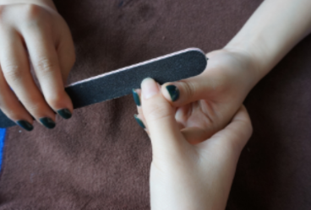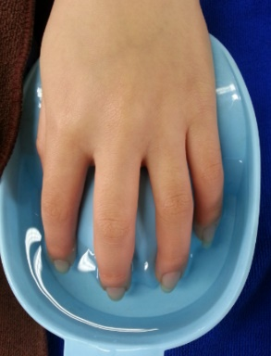
操作技巧：打磨指甲要轻柔，速度要慢，对指甲进行修边时，要始终沿着一个方向进行，切忌来回打磨。泡手的水温控制在35°——40°。
第五步 指皮软化 浸泡过的手擦干水分，将软化剂均匀涂于指甲沟，甲弧影处。
第六步 推指皮 用椭圆扁头的橘木棒，将手指上老化的指皮往掌心方向推动，用尖头的橘木棒缠绕棉花清洁甲面上的角质。
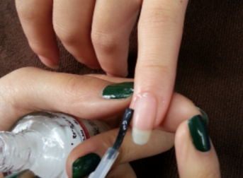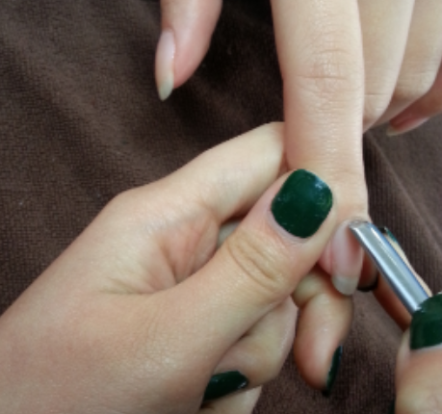
操作技巧：软化剂不能涂到甲面上，避免甲面被软化。推指皮时应用力适度，不可用力过猛，以免损伤甲面，否则会影响指甲的生长。
第七步 剪指皮 用指皮钳剪去刚推完的指皮、肉刺，使指甲周围干净整齐
第八步 涂营养油 指甲边缘涂抹营养油，并按摩至吸收。
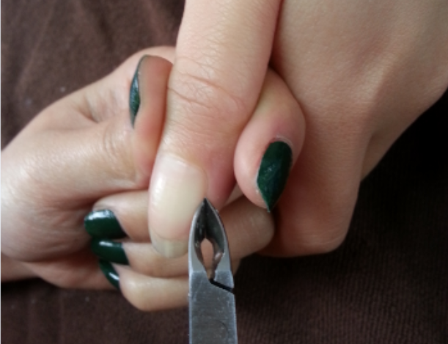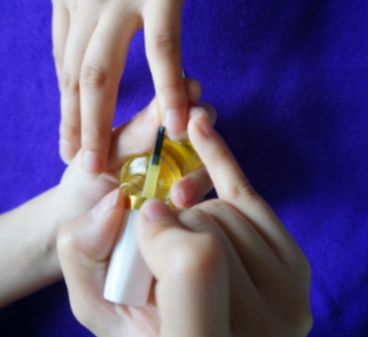
操作技巧：使用指皮钳时注意不可拉扯，应直接剪断，以免损伤指皮，亦不可剪的太深。抛光时不可来回摩擦。
第九步 甲面抛光 用抛光块对指甲进行抛光。
第十步 涂底油 根据顾客的指甲质地来选择底油，如果指甲较软即可使用加钙底油。
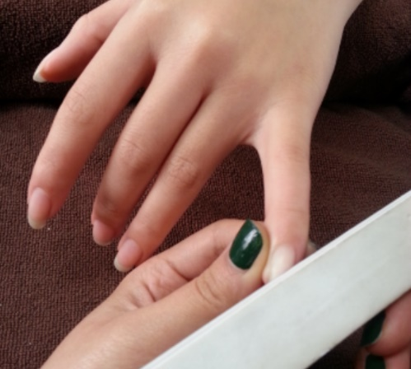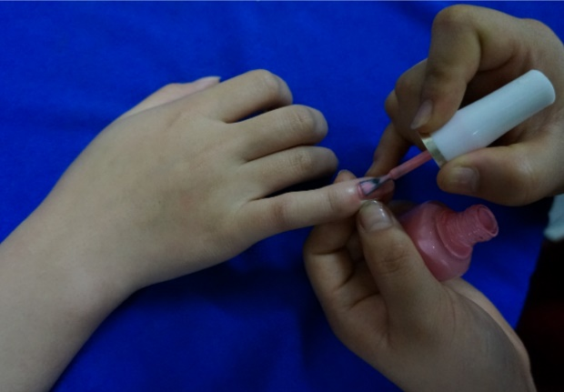
操作技巧：美甲之前都需要涂底油，肉粉色配合健康色亮油，乳白色配合透明甲油。亮油不可涂太厚。
第十一步 涂亮油 亮油可以保护甲面。
第十二步 完成自然指甲修护。
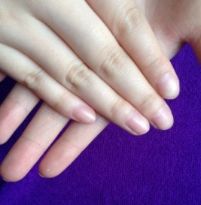
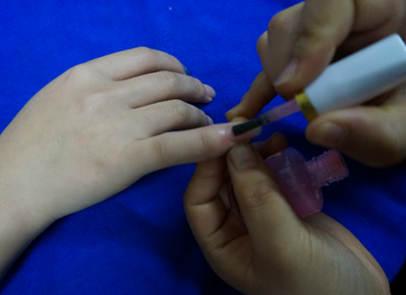
操作技巧：涂抹营养油适量，按摩力度轻柔。

【师生互动】
一、教师操作演示
边讲解边演示自然指甲的基础修护。
二、学生分组操作
两人一组分组练习

【检测反馈】（体现分层次）
针对每一组的作品老师同美甲师一起挑选出最佳作品，老师对每一组作品进行讲评。

【归纳总结】
- 自然甲是原生态的指甲，需要需要定期进行修护。
- 自然甲基础修护要注意指皮去除的干净整洁情况。
- 泡手的水温控制在35°——40°，避免水温过凉或过热。

【板书设计】
一、自然指甲养护方法
二、自然趾甲养护方法
三、修护指甲和趾甲的注意事项

【课后作业】
美甲师小雅，接到了一位在职场工作的女顾客委托，要进行手指甲修护，作为美甲师的她应从哪几方面进行沟通，在指甲修护时应注意哪些事项？

【教学反思/课后记】

